Srdečně Vás zveme na přednášku
Viktorky Hlaváčkové

PĚŠKY PŘES KAVKAZ
–
OD MOŘE K MOŘI

27. ledna 2022
od 15:00 do 17:00 hodin

online na platformě Microsoft Teams

Během své sedmiměsíční cesty přešla Viktorka pěšky Kavkaz od Černého moře v Gruzii ke Kaspickému moři v Ázerbájdžánu. V horách plných divoké zvěře, pohostinných lidí a úžasných výhledů pracovala jako dobrovolník, navštívila známá místa i odlehlá zákoutí, ale musela se také vypořádat s mnohými nástrahami. Podařilo se jí nakonec přenést lasturu, symbol poutníků, od černomořského pobřeží až k největšímu jezeru světa?

Přihlášení účastníci obdrží v předstihu instrukce ohledně připojení k webináři.
Zájemce o účast prosíme o vyplnění elektronické přihlášky nejpozději do 25. ledna na tomto odkaze:
Přihláška na přednášku
Přednáška je pro všechny zájemce zdarma.

Kontaktní osoba:
Eva Mrštíková, věcná manažerka aktivity podpora polytechnického vzdělávání projektu NAKAP LK II, eva.mrstikova@kraj-lbc.cz, +420485226140

Těšíme se na viděnou!

Medailonek přednášející
Viktorka Hlaváčková

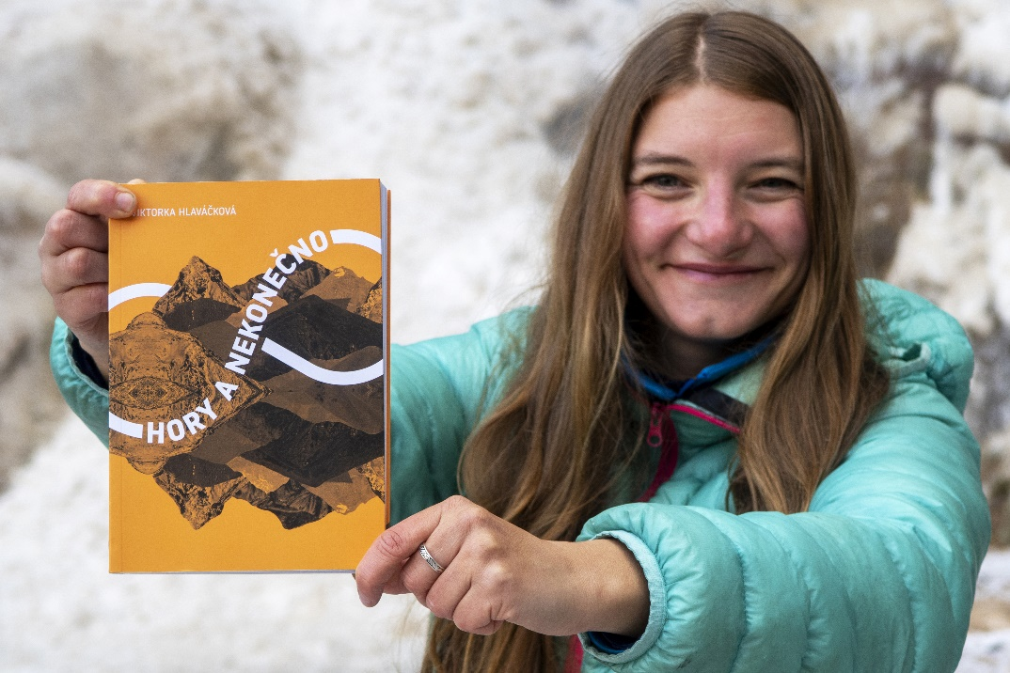

Viktorka cestuje s ultralehkou výbavou, bez letadel a nízkonákladově. Věnuje se zejména dálkovým horským přechodům.
Dvakrát přešla přes karpatský oblouk s cílem v Banátu, pokračovala přes balkánské hory do Istanbulu a Kavkaz od Černého moře v Gruzii ke Kaspickému moři v Ázerbájdžánu.
Půl roku žila na Islandu, kde pracovala na farmě jako honačka ovcí.
Na cestách fotí, filmuje, dobrovolničí a testuje vybavení pro obchod Pod 7 kilo.
V nakladatelství BWT Books vydala knihu Hory a nekonečno. Více informací najdete na www.ultraviktorka.net.

